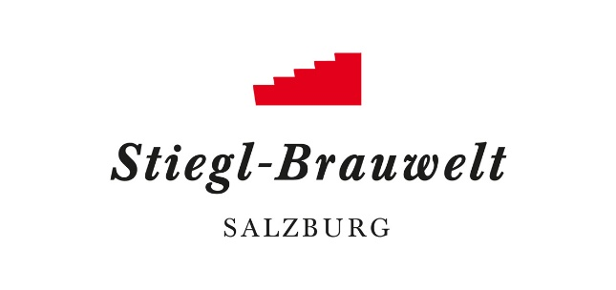
Presseinformation!

➲ Sommerlicher Frühschoppen in der Stiegl-Brauwelt
➲ Live Musik mit Blasmusik von „Seeblech“ am 18. August, ab 10 Uhr
➲ Jeden 3. Sonntag im Monat – bei schönem Wetter im Biergarten

Sonntagsvergnügen im Biergarten:
Frühschoppen in der Stiegl-Brauwelt

Jeden dritten Sonntag im Monat lädt die Stiegl-Brauwelt zum gemütlichen Beisammensein mit zünftiger Hausmannskost und live Musik. Am Sonntag, 18. August, ist es wieder soweit – da sorgt die Blasmusik-Formation „Seeblech“ für Unterhaltung und richtige Frühschoppen-Stimmung. Die fünf jungen Musiker aus Seewalchen sind mit ihrem Programm – von traditioneller Blas- und Marschmusik bis zu modernen Arrangements – ein Garant für gute Unterhaltung und das Highlight jeder Veranstaltung.

Seit Beginn der Freiluft-Saison findet die beliebte Veranstaltung – wenn das Wetter es erlaubt – im Biergarten des historischen Sudhaushofes statt. Für den kulinarischen Genuss gibt es die bewährte „Frühschoppen-Jause“ – bestehend aus Weißwurst, Breze, 1 Stiegl-Weisse oder 1 Stiegl-Goldbräu – um EUR 9,00. Natürlich können sich Bierliebhaber auch durch die verschiedenen Stiegl-Biersorten kosten – für Autofahrer gibt es die alkoholfreien Biere Stiegl Sport-Weisse und Stiegl-Freibier.

Termine, Daten und Fakten
„Frühschoppen“
18. August 2019, 10 – 14 Uhr im Sudhaushof der Stiegl-Brauwelt (bei schlechtem Wetter im Bräustüberl) Eintritt frei!

Nächste Termine:
15. September, 20. Oktober (Jazz-Frühschoppen) & 17. November jeweils 10 Uhr
Kostenloses Parken am Gelände der Stiegl-Brauwelt
Stiegl-Brauwelt | Bräuhausstraße 9 (Bus-Linie 1 & 10, Station „Bräuhausstraße“)
Öffnungszeiten Gastronomie: täglich von 10 bis 24 Uhr (warme Küche von 11 bis 22 Uhr)

Nähere Informationen rund um die Veranstaltungen in der Stiegl-Brauwelt gibt’s unter www.brauwelt.at, brauwelt@stiegl.at sowie telefonisch unter +43 (0)50 1492-1492.

2019-08-02

_________________________

Bildtexte:

Pressebild 1: Die Stiegl-Brauwelt lädt jeden 3. Sonntag im Monat zum gemütlichen und genussvollen Frühschoppen – bei schönem Wetter im gemütlichen Biergarten!
Bildnachweis: wildbild / Abdruck honorarfrei!

Pressebild 2: Die herzhafte Jause sorgt für den kulinarischen Genuss beim Frühschoppen.
Bildnachweis: standbild / Abdruck honorarfrei!

Pressebild 3: Für die richtige Stimmung beim Sonntags-Frühschoppen im August sorgen die jungen Musiker von „Seeblech“.
Bildnachweis: fotoart.at / Abdruck honorarfrei!

Rückfragen richten Sie bitte an:

Stiegl-Pressestelle, Mag. Angelika Spechtler
c/o PICKER PR – talk about taste, Tel. 0662-841187-0, office@picker-pr.at, www.picker-pr.at

